实 验 报 告

实验名称 非线性方程求解 第 4 次实验 实验日期2015.04.23 指导教师 王振羽

班级 13信息班 学号 1307402068 姓名 李世旺 成绩

一、实验目的
1) 掌握用MATLAB软件求解非线性方程的迭代法和牛顿法，并对结果作初步分析；
2) 通过实例练习用非线性代数方程组解决实际问题。

二、实验内容
1．(教材p.137: 6.5.1) ① 用fzero，fsolve程序求解方程 sinx - x²/2 = 0的所有根，准确到10^{–10}，取不同的初值计算，输出初值、根的近似值和迭代次数，分析不同根的收敛域。
%目的：求两条曲线交点横坐标
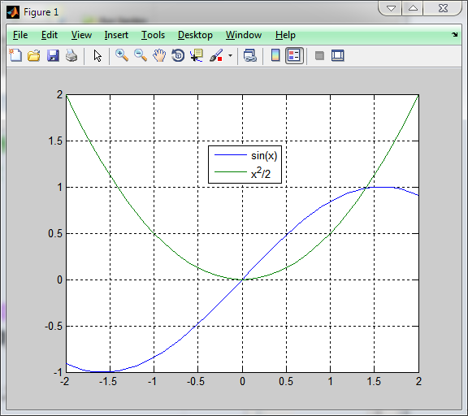
format long%显示多位小数
clc;clear;%控制变量
x=(-2:0.1:2)';%列向量x
y(:,1)=sin(x);%列向量y1
y(:,2)=x.^2/2;%列向量y2
plot(x,y);grid;legend('sin(x)','x^{2}/2')%画图
opt = optimset('TolX',1e-10);
[x1,y,yy,yyy]=...
fzero(@(x)(x.^2/2-sin(x)),[1.3 1.5],opt)
[x2,y,yy,yyy]=...
fzero(@(x)(x.^2/2-sin(x)),[-0.3 0.3],opt)
[x3,y,yy,yyy]=...
fsolve(@(x)(x.^2/2-sin(x)),[1.3 1.5],opt)
[x4,y,yy,yyy]=...
fsolve(@(x)(x.^2/2-sin(x)),[-0.3 0.3],opt)
format short%有始有终，四位小数

② 自己构造某个迭代公式(如x = (2 sinx)^{1/2}等)用迭代法求解，并自己编写牛顿法的程序进行求解和比较.
x10=[0 1.3];
for ii=1:30
x10=sqrt(2*sin(x10));
end

迭代法:
x10 =

0 1.4044
牛顿法: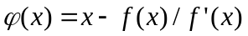
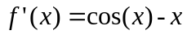
x11=[0 1.3];
for ii=1:30
x11=x11-(sin(x11)-x11.^2/2)./(cos(x11)-x11);
end

提示：① 先作图观察各个根所在的大致位置；
② 用如下选项设置opt可以在求根时精确到10^{–10}
opt = optimset('TolX',1e-10);
[ x, fv, ev, out ] = fzero(f, i,opt);

- (教材p.137: 6.5.4) 水槽由半圆柱体水平放置而成，如图6.12所示，圆柱体长L，半径r，当给定水槽内盛水的体积V后，要求计算从水槽边沿到水面的距离x。 现已知L = 25.4m, r = 2m, 求 V分别为10, 50, 100 m³的x。
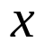
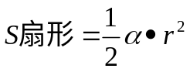
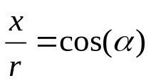

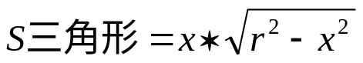

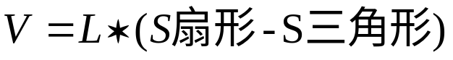

format long
clc;clear;
L=25.4;r=2;V=10;
opt = optimset('TolX',1e-10);
[x,y]=...
fzero(@(x)(acos(x/r)*r*r-x*sqrt(r*r-x*x))-V/L,1,opt)
format short

- (教材p.137: 6.5.5) 由汽缸控制关闭的门，关闭状态的示意图如图6.13(a)，门宽a，门枢在H处，与H相距b处有一门销，通过活塞与圆柱形的汽缸相连，活塞半径r，汽缸长l₀，汽缸内气体的压强为p₀。当用力F推门，使门打开一个角度 α 时(示意图如图6.13(b))，活塞下降的距离为c，门销与H的水平距离b保持不变，于是汽缸内的气体被压缩，对活塞的压强增加。已知在绝热条件下，气体的压强p和体积V满足pV^{γ} = C，其中 γ 是绝热系数，C是常数。试利用开门力矩和作用在活塞上的力矩平衡的关系（对门枢而言），求在一定的力F作用下，门打开的角度 α 。设a = 0.8m; b = 0.25m; r = 0.04m; l₀ = 0.5m; p₀ =10⁴ N/m²; γ = 1.4; F = 25N。

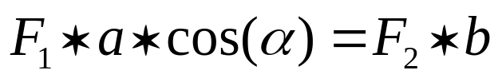

a
b
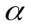

F2
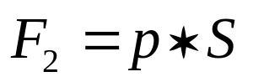
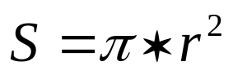
F1

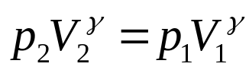
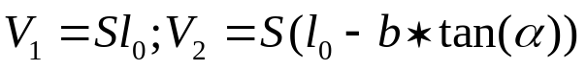

format long
clc;clear;
a=0.8;b=0.25;r=0.04;l0=0.5;p0=10000;v=1.4;F=25;
S=pi*r^2;
opt = optimset('TolX',1e-10);
[x,y]=...
fzero(@(x)F*a*cos(x)-S*b*p0*(l0/(l0-b*tan(x)))^v,0.4,opt)
degree=x*180/pi
format short

- 老师好，翻页不方便，实验程序在上面
1．
x1 =

1.404414824036129

y =

-6.975142685661240e-11

yy =

1

yyy =

intervaliterations: 0
iterations: 5
funcCount: 7
algorithm: 'bisection, interpolation'
message: 'Zero found in the interval [1.3, 1.5]'

x2 =

-1.605406720338455e-14

y =

1.605406720338468e-14

yy =

1

yyy =

intervaliterations: 0
iterations: 6
funcCount: 8
algorithm: 'bisection, interpolation'
message: 'Zero found in the interval [-0.3, 0.3]'

2．x =

1.716577486734482(单位：米)

y =

-1.044164754659960e-13

x =

1.144662344421144(单位：米)

y =

-3.426909866988126e-10
x =

0.595462559941537(单位：米)

y =

-8.881784197001252e-16
3
x =

0.432945646735293(单位：rad)

y =

4.689582056016661e-13

degree =

24.805958316494184(单位：度)

四、问题讨论（实验心得与体会）

